**がいのあるとないが**

**ともにきるをして**

**１　DVD「わかってください　をかしてください～がいからのメッセージ～」を**

**たをきましょう。**





**２　というとは？**

は、２８４にできた**しい**です。

がいのあるへのをなくすことで、がいのあるもないもにきるをつくることをしています。

がいがあることをにおやなどでがいがないとういをすることは、してはいけません。（）

　また、がいがあるにけがか、どのようながあるとよいか、などのやけるをすることもです。（）

●（っておいてね）

【】＝がいがあることをに、がいがないとういをけること。

【】＝がいがあるへのがなは、どのようなを

　　　　　　　　 えばよいかなど、し、なで、すること。

**３　の（）をに、①、②のをみ、どのようなけができるか、えてみましょう。**

（）にがいのあるＡさんは、っていることがです。そのため、のできるおでぶことに、とてもにじていました。

　しかし、ある、れたでは、おのがＡさんのためにりにをし、Aさんのがきたら、をかけてくれたので、してをすることができました。(→)

1. 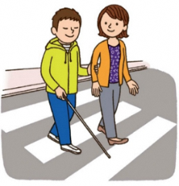がいのあるBさんは、ブロックをしてしています。のため、のをしていますが、ブロックにボールなどのがかれていることがあり、ないをしています。

【えられる】

【たちにること】

1. にがいのあるCさんは、()のでバスケットボールのドリブルをするに、とのがく、がよくこえないため、みんなとじタイミングですることがず、っています。

【えられる】

【たちにること】

